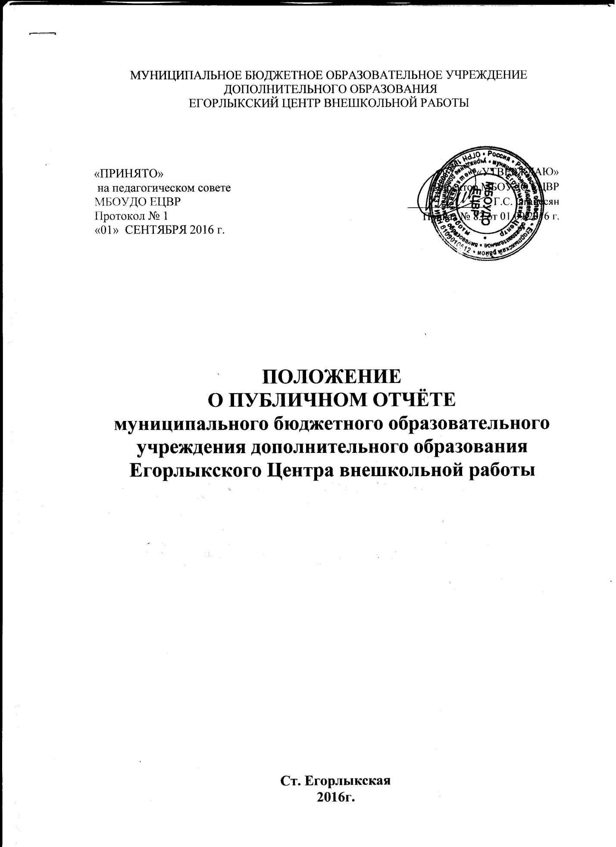

- Общие положения

  - Положение о публичном отчете МБОУДО ЕЦВР(далее – Отчет) разработано на основе ст. 76 Федерального закона РФ «Об образовании в Российской Федерации», Федерального Закона от 27 июля 2006 года № 149-ФЗ «Об информации, информационных технологиях и о защите информации», Федерального Закона от 08.11.2010 № 293-ФЗ "О внесении изменений в отдельные законодательные акты Российской Федерации в связи с совершенствованием контрольно-надзорных функций и оптимизацией предоставления государственных услуг в сфере образования", Федерального закона от 12.01.1996 № 7-ФЗ "О некоммерческих организациях", письма Минобрнауки России от 28.10.2010 № 13-312 "О подготовке публичных докладов".
  - Настоящее положение регламентирует цели, задачи Отчёта, определяет основные требования к его структуре и содержанию.
  - Отчёт рассматривается как важное средство обеспечения информационной открытости и прозрачности деятельности МБОУДО ЕЦВР, как форма широкого информирования общественности, прежде всего - родительской, как основного заказчика образовательных услуг, об основных результатах и проблемах функционирования и развития.
  - Публичный отчет – это форма отчета реализации за прошедший период (как правило, учебный год) совместно принятой всеми участниками образовательного процесса программы развития МБОУДО ЕЦВР, определения проблем и перспектив дальнейшей совместной деятельности.
  - Основной целью Отчёта является обязательное представление учредителю и общественности ежегодного отчета о поступлении и расходовании финансовых и материальных средств, а также отчета о результатах деятельности учреждения.

- Функции публичного отчёта

Основными функциями публичного отчёта являются:

2.1. Проведение общественной экспертизы политико-управленческих решений, стратегий и программ развития учреждения;
2.2. Информирование общественности об особенностях организации образовательного процесса, укладе жизни учреждения, имевших место и планируемых изменениях и нововведениях;
2.3. Отчёт о выполнении государственного и общественного заказа на образование;
2.4. О полученных, в рамках нормативного бюджетного финансирования, а также внебюджетных средств;
2.5. Получение общественного признания достижений;
2.6. Привлечение внимания общественности, органов государственной власти и органов местного самоуправления к проблемам учреждения;
2.7. Повышение активности и усиление роли органов государственно-общественного управления;
2.8. Расширение круга социальных партнеров, повышение эффективности их деятельности в интересах учреждения;
2.9. Привлечение общественности к оценке деятельности, разработке предложений и планированию деятельности.

- Структура Отчёта

Отчёт должен включать следующие основные разделы:

3.1. Общая характеристика общеобразовательного учреждения и условий его функционирования (экономические, климатические, социальные, транспортные условия района нахождения).
3.2. Состав обучающихся (основные количественные данные, в том числе по возрастам и годам обучения, обобщенные данные по месту жительства, социальным особенностям семей обучающихся).
3.3. Структура управления учреждением.
3.4. Условия осуществления образовательного процесса, в т.ч. материально-техническая база, кадровое обеспечение образовательного процесса.
3.5. Финансовое обеспечение функционирования и развития учреждения (основные данные по получаемому бюджетному финансированию, привлеченным внебюджетным средствам, основным направлениям их расходования).
3.6. Режим работы.
3.7. Обеспечение безопасности.
3.8. Учебный план образовательного учреждения.
3.9. Перечень дополнительных образовательных услуг, предоставляемых образовательным учреждением (в том числе на платной договорной основе), условия и порядок их предоставления.
3.11. Приоритетные цели и задачи развития образовательного учреждения, деятельность по их решению в отчетный период (в т.ч. решения органа государственно-общественного управления).
3.12. Результаты обученности и воспитания обучающихся, их достижения в мероприятиях в сфере спорта, искусства и др.
3.13.Состояние здоровья обучающихся, меры по охране и укреплению здоровья.
3.14. Социальная активность и социальное партнерство образовательного учреждения (сотрудничество со школами, детскими садами, другими учреждениями дополнительного образования, предприятиями, некоммерческими организациями и общественными объединениями; социально значимые мероприятия и программы образовательного учреждения и др.), публикации в СМИ об образовательном учреждении.
3.15. Основные сохраняющиеся проблемы образовательного учреждения (в том числе, не решенные в отчетном году).
3.16. Основные направления развития общеобразовательного учреждения в ближайшей перспективе.
4. Требования к Отчёту

4.1. Информация по каждому из разделов представляется в сжатом виде, с максимально возможным использованием количественных данных, таблиц, диаграмм, списков и перечней. Текстовая часть каждого из разделов должна быть минимизирована, с тем, чтобы отчёт, в общем своем объеме был доступен для прочтения, в том числе обучающимися и их родителями.
4.2. Изложение не должно содержать в себе специальных терминов, понятных лишь для узких групп профессионалов (педагогов, экономистов, управленцев и др.).
4.3. В заключение каждого раздела представляются краткие итоговые выводы, обобщающие и разъясняющие приводимые данные.
4.4. Особое значение имеет ясное обозначение тех конкретных результатов, которых добилось учреждение за отчетный год, по каждому из разделов отчёта.
4.5. Целесообразно указать формы обратной связи – способы (включая электронные) направления в учреждение вопросов, замечаний и предложений по отчету и связанным с ним различным аспектам деятельности образовательного учреждения.
4.6. К отчёту предъявляются жесткие требования к достоверности и надежности используемой информации.
4.7. Отчёт должен включать обязательное рассмотрение причинно-следственных связей, многофакторные и многосторонние подтверждения выводов и прогнозов, использование сопоставительного и динамического анализа, методов математической статистики.
4.8. Опубликование личных сведений об обучающихся в Отчёте не допускается.
5. Подготовка отчета

5.1. Подготовка процесса – организованный процесс длительностью от 6 до 9 месяцев.
5.2. Подготовка отчёта включает в себя следующие этапы:
- утверждение графика работы по подготовке отчета;
- утверждение состава и руководителя (координатора) рабочей группы, ответственной за подготовку отчета (как правило, в нее входят представители администрации обучающихся и их родителей);
- разработка и утверждение структуры отчёта;
- сбор необходимых для отчета данных (в т.ч. посредством опросов, анкетирования, иных социологических методов, мониторинга);
- написание всех разделов отчета, его аннотации, сокращенного варианта (например, для публикации в местных СМИ);
- доработка проекта отчета по результатам обсуждения;
утверждение отчета (в т.ч. сокращенного его варианта) и подготовка его к публикации.
5.3. В подготовке Отчёта принимают участие представители всех групп участников образовательного процесса: педагоги, администрация учреждения, обучающиеся, родители (законные представители), орган государственно-общественного управления учреждения.
5.4. Отчёт утверждается педагогическим советом учреждения, подписывается директором учреждения совместно с председателем ПК.
5.5. Текст отчёта должен быть не позднее 1 августа опубликован либо размещен на сайте в сети Интернет.
5.6. Отчёт является документом постоянного хранения, администрация учреждения обеспечивает хранение отчётов и доступность отчётов для участников образовательного процесса по факту их запроса.

